Pressemitteilung 08/2019
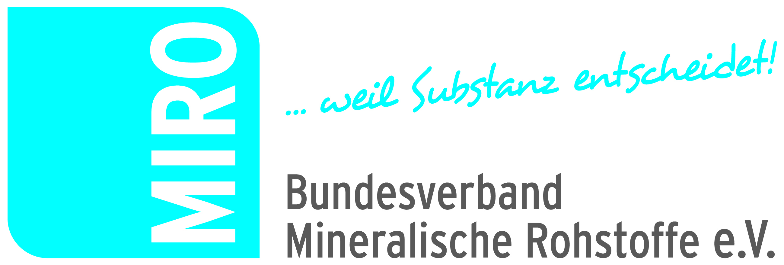
Abruf unter: http://www.bv-miro.org/pressecenter/pressemitteilungen/

MIRO-Verbandsspitze
Präsidiumswahlen mit einer Veränderung

November 2019: Im Rahmen der turnusmäßigen Wahlen während der Jahresmitgliederversammlung des Bundesverbandes Mineralische Rohstoffe (MIRO) am 28. November 2019 in Berlin gab es zwei einstimmige Bestätigungen und einen Wechsel im dreiköpfigen Präsidium.

Den Bundesverband Mineralische Rohstoffe zu einer starken und unüberhörbaren Stimme für die organisierte Gesteinsindustrie in Deutschland zu formen, war der erklärte Wille von Dr. Gerd Hagenguth, als er nach dem Votum der Mitgliederversammlung das Präsidentenamt 2015 übernahm. Seiner Bestätigung 2017 folgte nun 2019 eine weitere. Der Branchenroutinier Dr. Hagenguth lenkt beruflich seit vielen Jahren die Geschicke der RMKS Rhein Main Kies und Splitt GmbH & Co. KG sowie der Thyssen Vermögensverwaltung GmbH als Geschäftsführer. Zudem ist er als Gestalter, der positiv bewegt, und die Bedeutung der mineralischen Rohstoffindustrie des Verbandes auf Bundes- und Europaebene nach außen offensiv vertritt, bei den Mitgliedern hochgeschätzt. Als Verstärker des MIRO-Anspruchs stehen ihm zwei Vizepräsidenten zur Seite. Eine Bestätigung in dieser Position gab es für Thorsten Tonndorf, Geschäftsführer der MKW Mitteldeutsche Hartstein- Kies- und Mischwerke GmbH, Vorstandsmitglied im MIRO-Mitgliedsverband UVMB (Unternehmerverband Mineralische Baustoffe) und dort auch Vorsitzender der Fachgruppe Gesteinsbaustoffe. Neu in die präsidiale Vizeposition gewählt wurde Christian Strunk, Geschäftsführer Hülskens Holding GmbH & Co. KG und Vorsitzender des Verbandes der Bau- und Rohstoffindustrie, vero, nachdem der bisherige Vizepräsident Franz-Bernd Köster (Geschäftsführer Westkalk) nicht erneut für den Stellvertreterposten kandidierte. Bei der herzlichen Verabschiedung aus dem MIRO-Präsidium ließ Dr. Hagenguth die umfangreichen Verdienste Franz-Bernd Kösters in den vergangenen 20 Jahren Revue passieren. Neben seinem Spitzenengagement im regionalen Rahmen war er bereits seit 1999 auch Mitglied im Vorstand des damaligen Bundesverbandes Naturstein-Industrie (BVNI), wurde dort 2003 zum stellvertretenden Vorsitzenden gewählt und war seit Gründung des Bundesverbandes MIRO ab 2005 Mitglied im geschäftsführenden Präsidium. Seit 2013 bekleidete er neben Thorsten Tonndorf das Amt des stellvertretenden MIRO-Präsidenten. Zielstrebig und lösungsorientiert hat Franz-Bernd Köster auch die Verbandsfusion zwischen MIRO und dem Bundesverband der Kies- und Sandindustrie, die im Jahr 2011 zustande kam, vorangetrieben. Zu jeder Zeit setzte und setzt er sich aktiv für die Belange der Gesteinsindustrie ein, wobei er stets das gemeinsam Verbindende in den Vordergrund der Verbandsarbeit stellt.
Mit Christian Strunk als Nachfolger ist für hartnäckige Kontinuität mit konsequenter Erfolgsorientierung gesorgt. Alle drei Persönlichkeiten an der MIRO-Spitze bringen die bemerkenswerte Eigenschaft mit, ebenso überzeugen wie ausgleichen zu können. Gemeinsam arbeiten sie für das Ziel, die Akzeptanz für die Gesteinsbranche zu erhöhen. Die MIRO-Unternehmen beschäftigen direkt 23.500 Menschen, bieten damit jungen und älteren Mitarbeitern Perspektiven und Sicherheit speziell in strukturschwachen, ländlichen Räumen und sind damit ein wichtiger wirtschaftlicher Stabilitätsfaktor in Deutschland.

www.bv-miro.org
Zum Verband: MIRO vertritt auf Bundes- und Europaebene die einheitlichen Interessen der Kies- und Sand-, Quarz- sowie Natursteinindustrie in den Bereichen Steuern/Betriebswirtschaft, Rohstoffsicherung/Umweltschutz/Folgenutzung, Recht, Arbeitssicherheit, Gewinnungs- und Aufbereitungstechnik, Anwendungstechnik/Normung usw. MIRO spricht für rund 1.600 Unternehmen mit ca. 3.000 Werken in Deutschland, die ca. 23.500 Mitarbeiter beschäftigen. Die Unternehmen der Branche produzieren mit über 500 Mio. t Gesteinskörnungen jährlich die größte in Deutschland bewegte Materialmenge. Die Produkte werden überwiegend für Baumaßnahmen (davon zu etwa 70 % für Projekte der öffentlichen Hand), aber auch für eine Vielzahl weiterer Verwendungen benötigt.

Ansprechpartner für Redaktionen:
Bundesverband Mineralische Rohstoffe e.V. – MIRO
Susanne Funk
funk@bv-miro.org
Walter Nelles
nelles@bv-miro.org

Bildunterschriften
PM_08_19_MIRO-Personalie-1) MIRO-Präsidium: Dr. Gerd Hagenguth (M.) wurde als MIRO-Präsident und Thorsten Tonndorf (l.) als Stellvertreter bestätigt. Christian Strunk wurde neu ins Präsidium gewählt. Foto: MIRO/gsz

PM_08_19_MIRO-Personalie-2) Spitzengruppe: Thorsten Tonndorf, (l.) Dr. Gerd Hagenguth (M.), Christian Strunk (2,v.r.) und Walter Nelles (r., Sprecher der MIRO-Geschäftsführung), danken Franz-Bernd Köster (2.v.l.) für sein langjähriges Engagement im Sinne der Branche auf Bundesebene. Foto: MIRO/gsz

